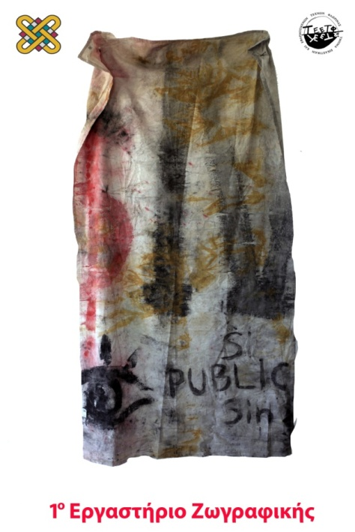

1^{ο} Εργαστήριο
Ζωγραφικής
Υπεύθυνος: Γιάννης Ζιώγας, Ζωγράφος, Αναπληρωτής Καθηγητής
Σύνθια Γεροθανασίου, Ζωγράφος, Αποσπασμένη Καθηγήτρια από τη Δευτεροβάθμια

5^{η} βδομάδα/χειμερινό 2017-18

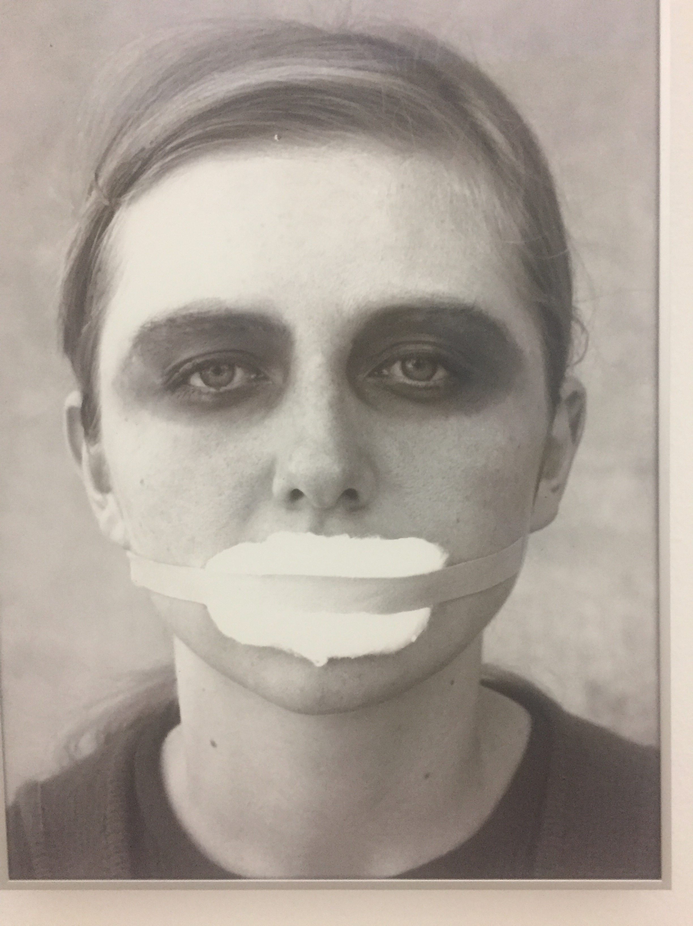
Renate Eisenegger, isolamento 1973

Με μια έκθεση έργων από τη συλλογή SAMMLUNG VERBUND, το mumok παρουσιάζει ένα από τα σημαντικότερα φαινόμενα στην ιστορία της τέχνης της δεκαετίας του 1970 - την χειραφέτηση γυναικών καλλιτεχνών, οι οποίες για πρώτη φορά στην ιστορία της τέχνης άρχισαν να δημιουργούν τη δική τους καινούρια και συλλογική αυτοδιάκριτη εικόνα των γυναικών σε έναν κόσμο τέχνης που κυριαρχείται από τους άνδρες. Σύμφωνα με το σύνθημα «ο ιδιωτικός είναι πολιτικός», αυτές οι καλλιτέχνες αντικατοπτρίζουν τις στερεότυπες κοινωνικές προσδοκίες στα έργα τους. Η έκθεση χωρίζεται σε τέσσερις ενότητες: ξεσπάσματα από μονοδιάστατες αναφορές ρόλου ως μητέρα, νοικοκυρά και γυναίκα, παιχνίδια ρόλων, κανονικότητα της ομορφιάς και γυναικεία σεξουαλικότητα. Πολλές από τις καλλιτέχνες που εκπροσωπούνται εδώ απομακρύνθηκαν από το αρσενικό είδος ζωγραφικής και στράφηκαν σε ιστορικά λιγότερο προκαθορισμένα μέσα όπως η φωτογραφία, το βίντεο, η ταινία και η
περφόρμανς.

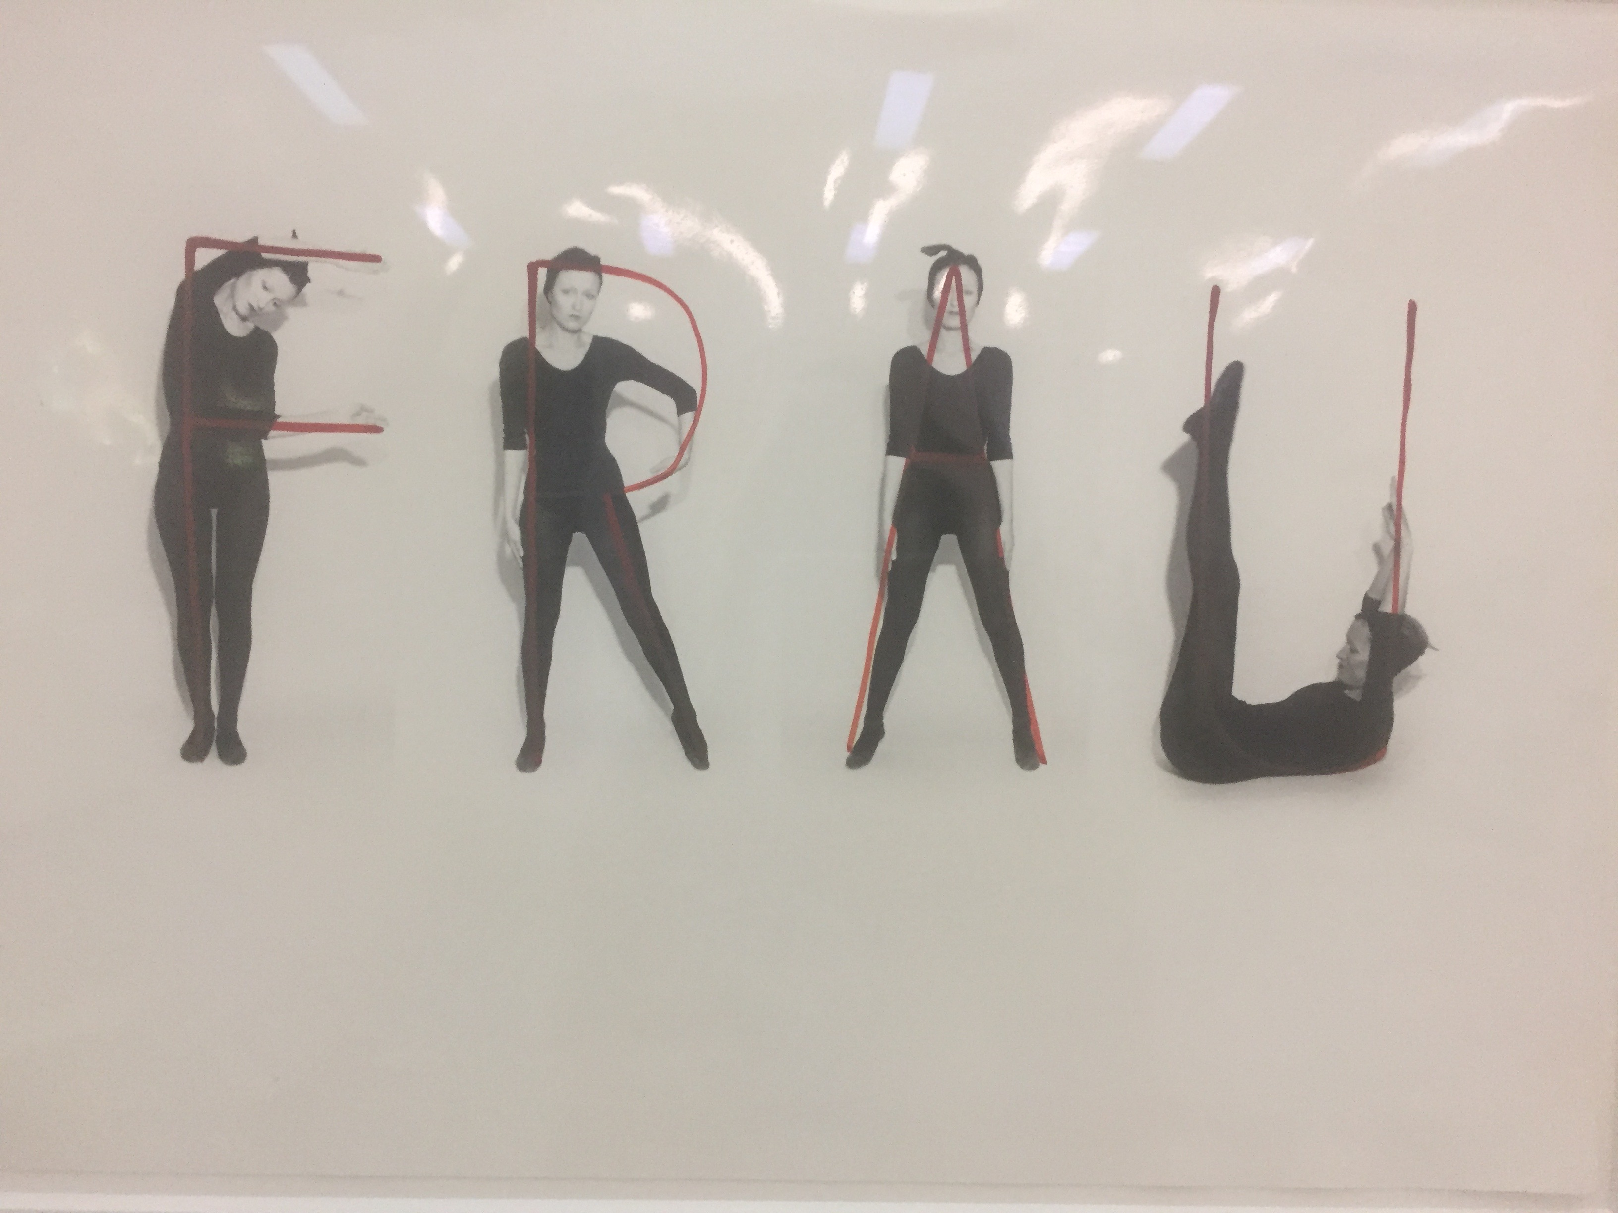

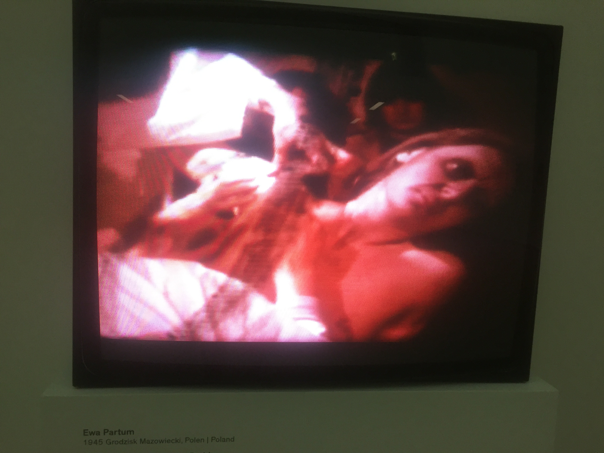
Ewa Partum Change., My problem is a Problem of a Woman 1979, 8mm film

Τα διαδικαστικά … ΠΡΟΓΡΑΜΜΑ ΕΒΔΟΜΑΔΑΣ

Τρίτη 7 Νοεμβρίου 2017

9:30 έως 13:30 (Μεσονήσι)
Εργασία για την άσκηση σχεδίου/ανθρώπινη φιγούρα/σύνθεση. Να φέρετε υλικά

Τετάρτη 8 Νοεμβρίου 2017

9:30 έως 13:30 (Μεσονήσι)
Εργασία για την άσκηση σχεδίου/ανθρώπινη φιγούρα/σύνθεση. Να φέρετε υλικά

Πέμπτη 9 Νοεμβρίου 2017

9:30 έως 10:30
Τρίτη παρουσίαση/ανάλυση των ιδεών της εργασίας. Η δύναμη του μερικού ή Η λεπτομέρεια μέσα από τη διάλυσή της

10:30 έως 12:00

«Επίσκεψη» στο Μουσείο Μοντέρνας Τέχνης της Βιέννης; MUMOKWOMAN FEMINIST AVANTGARDE OF THE 1970s από την SAMMLUNG VERBUND Collection Location: MUMOK

12:00 έως 13:30

Αναγνώριση διαφανειών (Βίκυ Ελευθεριάδη, Χρόνης Καραχάλιος)
Προσκομίζονται στο μάθημα 10 διαφάνειες από διάφορες περιόδους τέχνης στον ίδιο τρόπο προβολής παρουσίασης (power point) και διάταξη που έχουμε πραγματοποιήσει μέχρι τώρα.
Θα παρουσιάζονται πρώτα τις 10 διαφάνειες και στο τέλος τους 10 τίτλους.
Τουλάχιστον 2 από αυτές να είναι ελληνική τέχνη μετά το 1830 και τουλάχιστον 1 διαφάνεια από μη Ευρωπαϊκό Πολιτισμό.

Παρασκευή 11 Νοεμβρίου 2017

9:30 έως 13:00 (Μεσονήσι)
Ανάλυση/κριτική των έργων της σύνθεσης της άσκησης Η δύναμη του μερικού ή Η λεπτομέρεια μέσα από τη διάλυσή της Να φέρετε υλικά.

ΣΗΜΑΝΤΙΚΕΣ ΗΜΕΡΟΜΗΝΙΕΣ

Στο Σταθμό των Ψαράδων θα μεταβούμε:

- Παρασκευή 8 Δεκεμβρίου 9 Δεκεμβρίου 2017
- Παρασκευή 19 έως Κυριακή 21 Ιανουαρίου 2018

Παρακαλώ προγραμματίστε τις υποχρεώσεις σας ώστε να είστε εκεί τουλάχιστον μία φορά. Στην ημερομηνία του Ιανουαρίου θα διεξάγεται παράλληλα το Διαπανεπιστημιακό Μεταπτυχιακό Πρόγραμμα Σπουδών «Κλινική Κοινωνιολογία και Τέχνη» Του ΤΕΕΤ και του Τμήματος Κοινωνιολογίας του Πανεπιστήμιου Αιγαίου.

Τα του Καίσαρος:

OI ΠΑΡΟΥΣΙΕΣ ΠΙΣΤΟΠΟΙΟΥΝΤΑΙ:

1. ΜΕ ΜΙΑ ΥΠΟΓΡΑΦΗ ΤΟΥ ΦΟΙΤΗΤΗ/ΤΡΙΑΣ ΜΕΤΑΞΥ 9:30 - 9:45
2. ΤΗΝ ΥΠΟΓΡΑΦΗ ΤΟΥ ΔΙΔΑΣΚΟΝΤΟΣ ΣΤΙΣ 13:30
3.ΤΟΥΛΑΧΙΣΤΟΝ ΠΕΝΤΕ ΕΡΓΑΣΙΕΣ ΚΑΘΕ ΒΔΟΜΑΔΑ

Θα υπάρχει διδάσκων στο Μεσονήσι τέσσερεις μέρες τη βδομάδα: Τρίτη, Τετάρτη, Πέμπτη και Παρασκευή 9:30 έως 14:00.

Παρουσίες θα πρέπει να έχετε τρεις φορές τη βδομάδα (όλοι/ες πλην των επί πτυχίω) τουλάχιστον (Πέμπτη /ΥΠΟΧΡΕΩΤΙΚΑ). Συνολικά για να θεωρηθεί ότι παρακολουθήσατε το εξάμηνο θα πρέπει να έχετε 25 παρουσίες ως το τέλος του εξαμήνου, εκ των οποίων 10 τις Πέμπτες.

Για τους επί πτυχίω χρειάζονται τουλάχιστον δέκα παρουσίες την Πέμπτη

Επισυνάπτεται ο τρόπος βαθμολόγησης

ΠΑΡΑΚΑΛΩ Η ΑΛΛΗΛΟΓΡΑΦΙΑ ΠΟΥ ΑΦΟΡΑ ΤΟ 1^{ο} ΕΡΓΑΣΤΗΡΙΟ ΝΑ ΑΠΟΣΤΕΛΛΕΤΑΙ ΣΤΗΝ:
firstpaintingworkshop@uowm.gr

